АДМИНИСТРАЦИЯ ГОРОДА БЕРДСКА

ПОСТАНОВЛЕНИЕ

22.06.2022 №_2426

О предоставлении разрешения на отклонение от предельных параметров разрешенного строительства, реконструкции объектов капитального строительства в отношении земельного участка с кадастровым номером 54:32:010001:460

В соответствии со статьей 40 Градостроительного кодекса Российской Федерации, решением Совета депутатов города Бердска от 17.09.2020 № 399 «Об утверждении Правил землепользования и застройки города Бердска», на основании заключения о результатах общественных обсуждений по вопросам предоставления разрешения на отклонение от предельных параметров разрешенного строительства, реконструкции объектов капитального строительства и предоставления разрешения на условно разрешенный вид использования земельных участков от 06.06.2022, рекомендации комиссии по подготовке проекта Правил землепользования и застройки муниципального образования города Бердска от 10.06.2022, руководствуясь Уставом города Бердска,

ПОСТАНОВЛЯЮ:
1. Предоставить разрешение на отклонение от предельных параметров разрешенного строительства, реконструкции объектов капитального строительства в отношении земельного участка с кадастровым номером 54:32:010001:460, общей площадью 2095 кв.м., расположенного по адресу: Новосибирская область, г Бердск, мкр Северный, в части уменьшения отступа с юго-западной границы земельного участка в точках 8-13 до 2,1 м, с северо-западной границы земельного участка в точках 13-1 до 1,0 м, с северо-восточной границы земельного участка в точках 1-4 до 2,5 м (приложение).
2. Опубликовать настоящее постановление в газете «Бердские новости», сетевом издании «VN.ru Все новости Новосибирской области» и разместить на официальном сайте администрации города Бердска.

3. Контроль за исполнением настоящего постановления возложить на заместителя главы администрации (по строительству и городскому хозяйству) Захарова В.Н.

Глава города Бердска Е.А. Шестернин

Д.С.Есиков
А.А.Горбачева
20079

ПРИЛОЖЕНИЕ
к постановлению администрации города Бердска
от _22.06.2022_ № 2426

Схема отклонений от предельных параметров разрешенного строительства, реконструкции объектов капитального строительства в отношении земельного участка с кадастровым номером 54:32:010001:460, общей площадью 2095 кв.м., расположенного по адресу: Новосибирская область, г Бердск, мкр Северный, в части уменьшения отступа с юго-западной границы земельного участка в точках 8-13 до 2,1 м, с северо-западной границы земельного участка в точках 13-1 до 1,0 м, с северо-восточной границы земельного участка в точках 1-4 до 2,5 м

Схема планировочной организации земельного участка (существующая) | Схема планировочной организации земельного участка (после отклонений от предельных параметров)
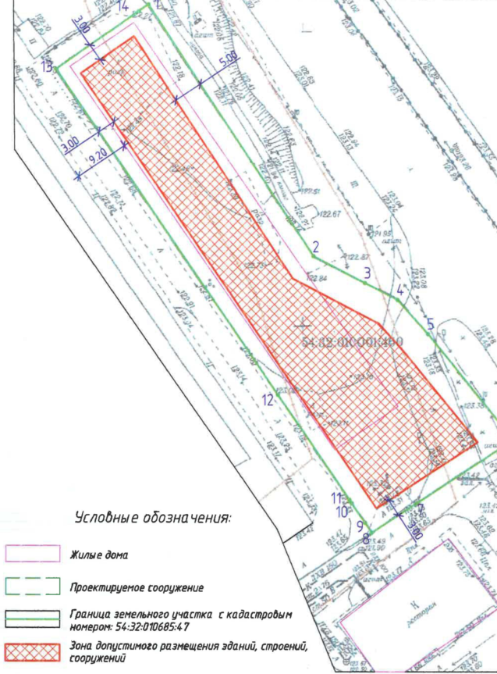 | 



